城东数字化综合指挥平台

AI赋能周报

报告周期：2026年6月8日-2026年6月14日
填报单位：中国移动通信集团城东分公司
填报日期：2026年6月11日

一、本周AI赋能工作总体概况

本周指标总览
本周雪亮工程AI赋能核心运行指标如下：
本周完成7路摄像头新增AI赋能上线，累计AI赋能摄像头总路数60路
本周AI算法累计识别告警事件总数：4285起
本周AI识别整体准确率：99.97%

二、AI算法赋能明细情况
本周AI算法赋能及运行明细如下：
序号 | 算法类型 | 赋能路数 | 事件数 | 识别准确率 | 备注
1 | 非法摆摊 | 34 | 2680 | 100%
2 | 道路积水 | 7 | 2 | 100%
3 | 烟火检测 | 3 | 0 | 100%
4 | 占道经营 | 9 | 409 | 100%
5 | 人员聚集 | 5 | 717 | 100%
6 | 店外经营 | 2 | 477 | 100%

三、本周告警事件详情分析

3.1事件整体分布
按算法类型分布：本周告警事件中类型占比情况如下：非法摆摊2680起，占比62.54%；人员聚集717起，占比16.73%；占道经营409起，占比9.54%，店外经营477起，占比11.13%；其余类型事件合计2起，占比0.06%。

3.2重点事件说明
本周主要告警事件为：非法摆摊2680条，事发地点包含昆仑路梨园路梨园小区南枪052等点位。
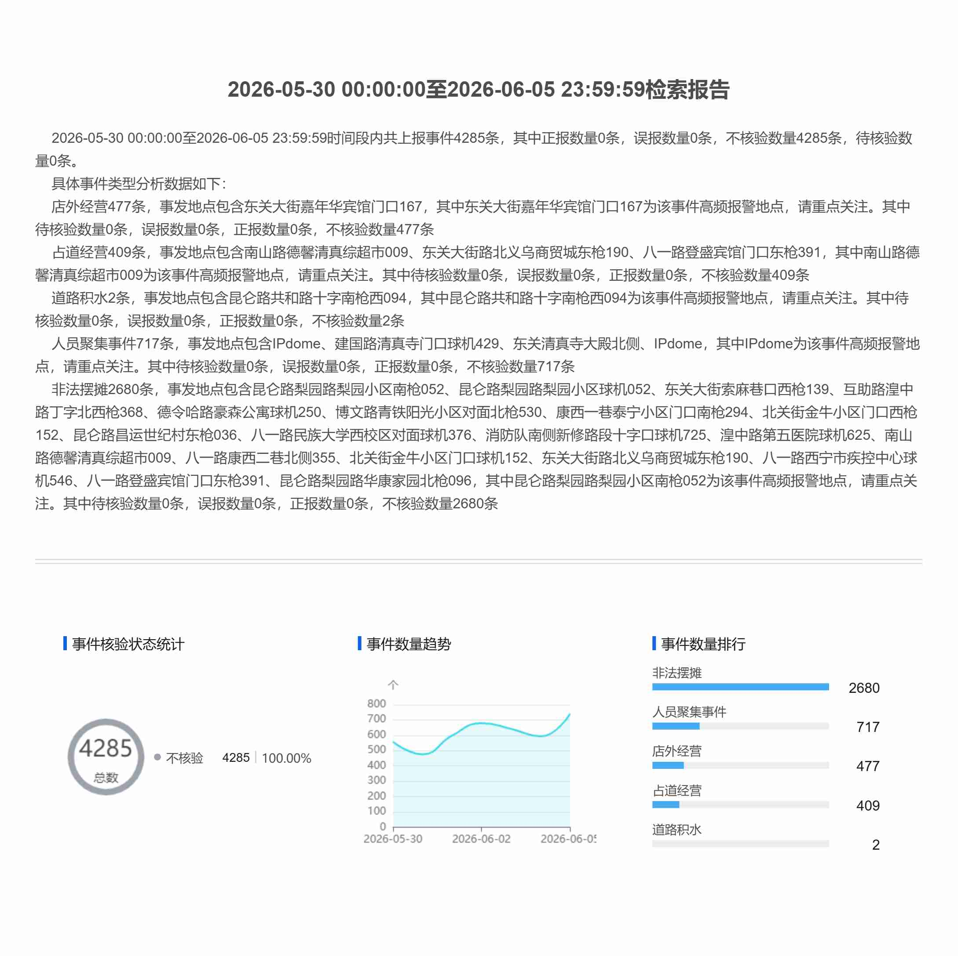

四、AI识别准确率专项分析

4.1整体准确率情况
本报告周期内，AI算法整体识别准确率为100%，较上周上升0.08%，整体运行状态良好。

4.2误判/漏判情况说明
本周AI识别累计出现误判事件0起，漏判事件0起。
优化措施：对道路积水算法进行参数优化

五、存在的问题与不足
1、道路积水算法存在误判，需进行参数优化，提升算法准确率；
2、AI赋能功能执行存在部分异常，需优化解决。

下周工作计划
根据城运中心要求及实际需求，增加赋能点位，以及对赋能点位进行算法参数及类型优化。

附件：

